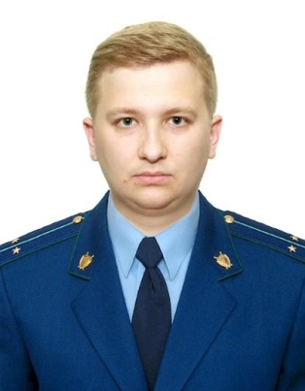
Упрощен порядок назначения выплат на детей и беременным женщинам

Разъяснение по данной теме даёт старший помощник прокурора Куйбышевского Района г.Самары Фомин Алексей Павлович

Постановлением Правительства Российской Федерации от 28.01.2022 № 68 внесены изменения в некоторые акты Правительства Российской Федерации, предусматривающие установление порядка назначения выплат на детей и беременным женщинам
С 1 апреля 2022 года действовует упрощенный порядок назначения выплат на детей от 3 до 7 лет, выплат одиноким родителям на детей от 8 до 17 лет и ежемесячных выплат беременным женщинам, вставшим на учет в ранние сроки.
Введена возможность подачи заявления на выплату на детей 3-7 лет по месту фактического проживания, если это предусмотрено нормативным актом субъекта РФ, а также устанавливается беззаявительный порядок перерасчета выплат в связи с ежегодным изменением прожиточного минимума.
Заявление на получение пособия беременным женщинам и на детей от 8 до 17 лет также можно будет подать по месту фактического проживания.

